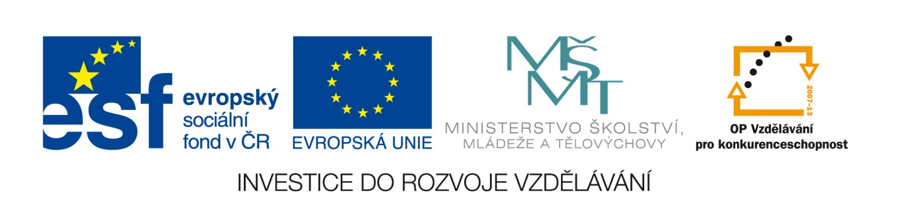

Číslo šablony: III/2
VY_32_INOVACE_P8_2.5

Tematická oblast: Doplňující gramatická cvičení A2/B1
typ: DUM – pracovní list
Předmět: NJ

Vztažná zájmena ve třetím a čtvrtém pádě

3., 4. r. (4leté) a 4., 6. r. (6leté)
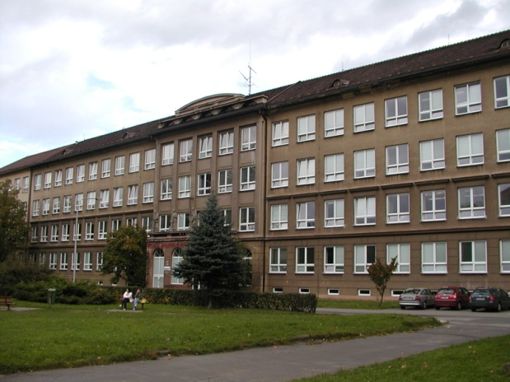
Zpracováno v rámci projektu
EU peníze školám
CZ.1.07/1.5.00/34.0296

Zpracovatel:
PhDr. Ivana Kröhnová
Gymnázium Třinec, příspěvková organizace
Datum vytvoření: duben 2014

Metodický list

Tento materiál lze využít k prohloubení a procvičování učiva. Žáci mohou pracovat individuálně, nebo ve dvojicích. Zadané úkoly (případně jejich část) je možno využít jako testu. Výsledky jsou konzultovány s celou skupinou.

Pracovní list
Vztažná zájmena ve 3. a 4. pádě
- Doplňte chybějící tvary vztažných zájmen:
mužský rod střední rod ženský rod množné číslo
3.pád dem
4. pád das die

- Spojte věty do souvětí s větou přívlastkovou, doplňte správné tvary vztažných zájmen ve 3. a 4. pádě:
- Paula besucht ihre Freundin. Sie hat mit ihr in Prag studiert.
- Wie gefällt dir der Mantel? Ich habe ihn gestern gekauft.
- Wir mögen das Restaurant. Neben ihm steht das Theatergebäude.
- Kennst du die Gäste? Der Chef zeigt ihnen unsere Firma.
- David hat seine Freundin Julia geheiratet. Er hat sie in Italien kennen gelernt.
- Ich möchte Ihnen meine Kollegen vorstellen. Ich finde sie sehr sympatisch.
- Meine Tante hat eine Pension. Man baute sie im Jahre 1937.
- Monika erinnert sich oft an ihren Groβvater. Sie hat bei ihm als Kind die Sommerferien verbracht.

- Najděte a opravte chyby ve tvarech vztažných zájmen:
- Es war das Jahr, in den wir geheiratet haben.
- Wo wohnt dein Bruder, mit dem ich gearbeitet habe?
- Wie heiβen die Sportler, von deren wir kleine Geschenke bekommen haben?
- Markus spricht mit einem Mädchen, die niemand kennt.
- Karin ruft Frau Schwarz, die sie seit zwei Jahren nicht gesehen hat.
- E. M. Remarque gehört zu den Autoren, denen ich mag.

- Vytvořte věty vedlejší se správným tvarem vztažných zájmen:
- Mein Freund Michael, ich, kennen, ihn, seit 5 Jahren.
- Ein Mädchen, sprechen, du, mit ihm.
- Das Haus, in es, junge, Familien, umziehen.
- Die Sportlerin, wir, mögen, sie.
- Die Studenten, zu ihnen, kommen, Herr Direktor.
- Die alte Frau, meine Mutter, wohnen, neben ihr.
- Der Schriftsteller, bei ,ihm, arbeiten, unsere Tochter.
- Die Eltern, wir, sie, ärgern, oft.

- Přeložte:
- Čtu román, o kterém jsi mi vyprávěl.
- Navštívíme přátele, s nimiž jsme strávili dovolenou u moře.
- Daniel se setkal se svými známými, které našel po deseti letech.
- Přichází muž, kterého miluji.
- Eva bydlí u své kamarádky, kterou potkala na univerzitě.
- Měl jsem prázdniny, o nichž jsem vždy snil.
- Žili v domě, ve kterém se narodili.
- Máme rádi školu, vedle níž je krásný park.

Řešení
1.
mužský rod střední rod ženský rod množné číslo
3.pád dem dem der denen
4. pád den das die die
2.
- Paula besucht ihre Freundin, mit der sie in Prag studiert.
- Wie gefällt dir der Mantel, den ich gestern gekauf habe.
- Wir mögen das Restaurant, neben dem das Theatergebäude steht.
- Kennst du die Gäste, denen der Chef unsere Firma zeigt?
- David hat seine Freundin Julia geheiratet, die er in Italien kennen gelernt hat.
- Ich möchte Ihnen meine Kollegen vorstellen, die ich sehr sympatisch finde.
- Meine Tante hat eine Pension, die man im Jahre 1937 baute.
- Monika erinnert sich oft an ihren Groβvater, bei dem sie als Kind die Sommerferien verbracht hat.
3. 1. Es war das Jahr, in dem wir geheiratet haben.
2. Správně
3. Wie heiβen die Sportler, von denen wir kleine Geschenke bekommen haben?
4. Markus spricht mit einem Mädchen, das niemand kennt.
5. Správně
6. E. M. Remarque gehört zu den Autoren, die ich mag.

4. 1. Mein Freund Michael, den ich seit 5 Jahren kenne.
2. Ein Mädchen, mit dem du sprichst.

3. Das Haus, in das die junge Familie umzieht.
4. Die Sportlerin, die wir mögen.
5. Die Studenten, zu denen Herr Direktor kommt.
6. Die alte Frau, neben der meine Mutter wohnt.
7. Der Schriftsteller, bei dem unsere Tochter arbeitet.
8. Die Eltern, die wir oft ärgern

5. 1. Ich lese den Roman, über den du mir erzält hast.
2. Wir besuchen die Freunde, mit denen wir Urlaub am Meer verbracht haben.
3. Daniel hat seine Bekannten getroffen, die er nach zehn Jahren gefunden hat.
4. Es kommt der Mann, den ich liebe.
5. Eva wohnt bei der Freundin, die sie an der Uni getroffen hat.
6. Ich hatte die Ferien, von denen ich geträumt habe.
7. Sie haben in dem Haus gewohnt, in dem sie geboren sind.
8. Wir mögen die Schule, neben der ein schöner Park ist.

Použitá literatura
Archiv autora

